В какой части цветка расположен зародышевый мешок с яйцеклеткой?
 | 1) | в чашечке
 | 2) | в рыльце
 | 3) | в пыльнике
 | 4) | в завязи

Часть цветка, в которой происходит оплодотворение, обозначена цифрой
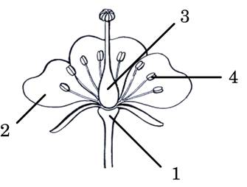

 | 1) | 1
 | 2) | 2
 | 3) | 3
 | 4) | 4

Часть цветка, в которой созревают мужские половые клетки, обозначена цифрой
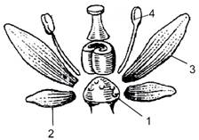

 | 1) | 1
 | 2) | 2
 | 3) | 3
 | 4) | 4

Цветок, у которого имеются и тычинки, и пестики, называют
 | 1) | двудомным
 | 2) | обоеполым
 | 3) | однодомным
 | 4) | раздельнополым

Если в ягоде крыжовника 8 семян, то сколько яйцеклеток участвовало в их образовании?
 | 1) | 6
 | 2) | 2
 | 3) | 8
 | 4) | 4

На рисунке изображена схема строения цветка. Какой буквой обозначена часть цветка, участвующая в привлечении насекомых-опылителей?
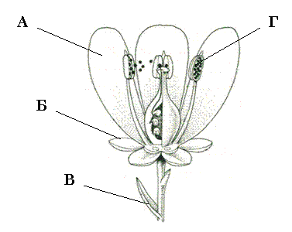

 | 1) | А
 | 2) | Б
 | 3) | В
 | 4) | Г

Часть цветка, на которую должна попасть пыльца в процессе опыления, показана цифрой
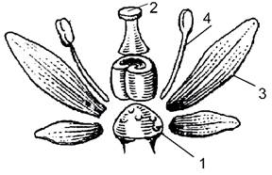

 | 1) | 1
 | 2) | 2
 | 3) | 3
 | 4) | 4

На рисунке изображена схема строения цветка. Какой буквой обозначена часть цветка,
в которой активно протекает процесс фотосинтеза?
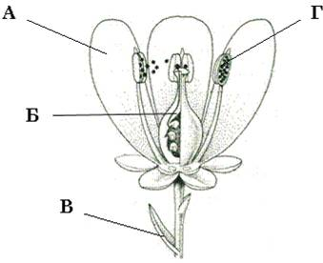

 | 1) | А
 | 2) | Б
 | 3) | В
 | 4) | Г

На рисунке изображена схема строения цветка. Какой буквой обозначена часть цветка, в которой происходит развитие пыльцы?
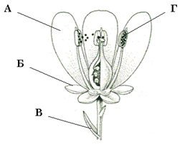

 | 1) | А
 | 2) | Б
 | 3) | В
 | 4) | Г

Начало формы
На рисунке изображена схема строения цветка. Какой буквой обозначена часть цветка, в которой происходит развитие яйцеклеток?
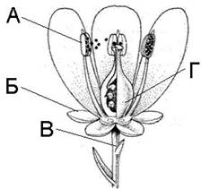

 | 1) | А
 | 2) | Б
 | 3) | В
 | 4) | Г

Начало формы
На рисунке изображена схема строения цветка. Какой буквой обозначена часть цветка, участвующая в половом размножении растений?
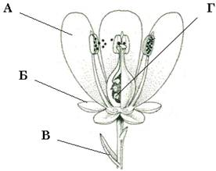

 | 1) | А
 | 2) | Б
 | 3) | В
 | 4) | Г

Что из перечисленного является приспособлением цветка к опылению ветром?
 | 1) | раскрытие цветков только ночью
 | 2) | редуцированный околоцветник
 | 3) | крупные ярко окрашенные лепестки
 | 4) | короткий цветонос и мощный кроющий лист

Какие растения имеют яркие одиночные цветки? Выберите три верных ответа из шести и запишите в таблицу цифры, под которыми они указаны.
 | 1) | мак полевой
 | 2) | клевер красный
 | 3) | ландыш майский
 | 4) | нарцисс обыкновенный
 | 5) | одуванчик обыкновенный
 | 6) | тюльпан жёлтый

Вставьте в текст «Цветок» пропущенные термины из предложенного перечня, используя для этого цифровые обозначения. Запишите в текст цифры выбранных ответов, а затем получившуюся последовательность цифр (по тексту) впишите в приведённую ниже таблицу.
ЦВЕТОК
Самая заметная часть цветка – это венчик, состоящий часто из отдельных __________ (А). Обычно венчик окружён __________ (Б), состоящей из чашелистиков. В центре цветка расположены его главные части – __________ (В) и пестик. Части цветка, расположенные вокруг этих образований, называют __________ (Г).

ПЕРЕЧЕНЬ ТЕРМИНОВ:
1) | околоцветник
2) | прицветник
3) | лепесток
4) | соцветие
5) | завязь
6) | тычинка
7) | цветоложе
8) | чашечка

СТРОЕНИЕ ЦВЕТКА
Цветок представляет собой видоизменённый побег, приспособленный для полового размножения. Его функция – образование плодов и семян. Именно поэтому цветок иначе называют органом семенного размножения.
Для того чтобы выполнить свою главную функцию, цветок имеет специфическое строение. Он состоит из цветоножки, цветоложа, цветолистиков (чашелистиков и лепестков), тычинок и пестиков.
Цветоножка – это часть стебля, на которой расположены остальные части цветка. С помощью цветоножки цветок снабжается питательными веществами и растёт. Цветоложе расположено на верхней расширенной части цветоножки. К нему прикрепляются цветолистики, которые располагаются кольцами (кругами). Первое кольцо образуют обычно зелёные чашелистики, которые у одних цветков свободные, а у других сросшиеся. Все вместе они образуют чашечку цветка. Она выполняет защитную функцию. Над чашечкой расположен венчик. Обычно он состоит из окрашенных лепестков, которые служат для защиты тычинок, пестиков и для привлечения
животных – опылителей растений. Цвет лепестков зависит от хромопластов или от пигментов клеточного сока. Из чашечки и венчика образуется околоцветник.
Внутри околоцветника за лепестками расположены тычинки. Каждая тычинка состоит из пыльника и тычиночной нити. Тычиночная нить удерживает пыльник, который состоит из пыльцевых мешочков, в которых развивается пыльца.
В самом центре цветка расположен пестик (пестики). Пестик состоит из завязи, столбика и рыльца. В завязи находятся семязачатки, из которых после опыления и оплодотворения развивается семя. От завязи отходит столбик, на котором расположено рыльце. Рыльце – это верхняя часть пестика, куда попадает и откуда прорастает пыльцевое зерно. Рыльце выделяет клейкую жидкость для улавливания пыльцевых зёрен.

Используя содержание текста «Строение цветка» и знания курса, ответьте на следующие вопросы.
1) Какая часть околоцветника привлекает насекомых-опылителей?
2) Почему тычинки и пестики считаются главными частями цветка?
3) Цветки вишни и цветки томата имеют по одному пестику. Однако
в образующихся плодах вишни развивается по одному семени, а в плодах томата – по многу семян. С чем это связано?

